PROJEKTOVÝ TÝDEN
Téma: Velikonoce

Termín odevzdání: neděle 12. 4. 2020 (včetně)

PV, VV

Povinný úkol k odevzdání: fotografie výrobku nebo obrázku na téma Velikonoce
Pro tento týden v rámci Pracovní a Výtvarné výchovy vyhlašujeme pro všechny žáky a žačky SOUTĚŽ o sladké ceny. Každý žák nakreslí obrázek či vyrobí dekoraci, nazdobí vajíčko apod. prostě cokoliv, co souvisí s jarem či Velikonocemi. Soutěžit se bude v rámci ročníku. Třídní učitelka vybere z došlých fotografií čtyři nejzdařilejší výrobky/obrázky a ty budou zařazeny do soutěže.
Každý žák/žákyně odevzdá svou práci. Ta bude ohodnocena a zahrnuta do průběžné klasifikace v rámci předmětu (výtvarná či pracovní výchova), neodevzdaná práce bude hodnocena „N“ = nepracoval = známka 5. Bonusem je zařazení do soutěže.
Požadavky: samostatná práce žáka, minimální pomoc dospělých (příprava pomůcek ano), odeslání dvou fotografií třídní učitelce (1. samotný výrobek/obrázek 2. fotografie žáka při malbě obrázku či vyrábění, aby bylo zřejmé, že danou věc utvářel žák).

Došlé obrázky/výrobky budou zhodnoceny třídní učitelkou, z toho čtyři zařazeny do soutěže. Hodnocení bude anonymní – porota nebude znát jména soutěžících. V každém ročníku se vyhlásí pět prvních míst. Odměny budou předány v prvních dnech po návratu do školních lavic ☺.

Za soutěž odpovídá paní učitelka Fetterová.

Nezapomeňte: „V jednoduchosti je krása.“ ☺

ČESKÝ JAZYK A LITERATURA
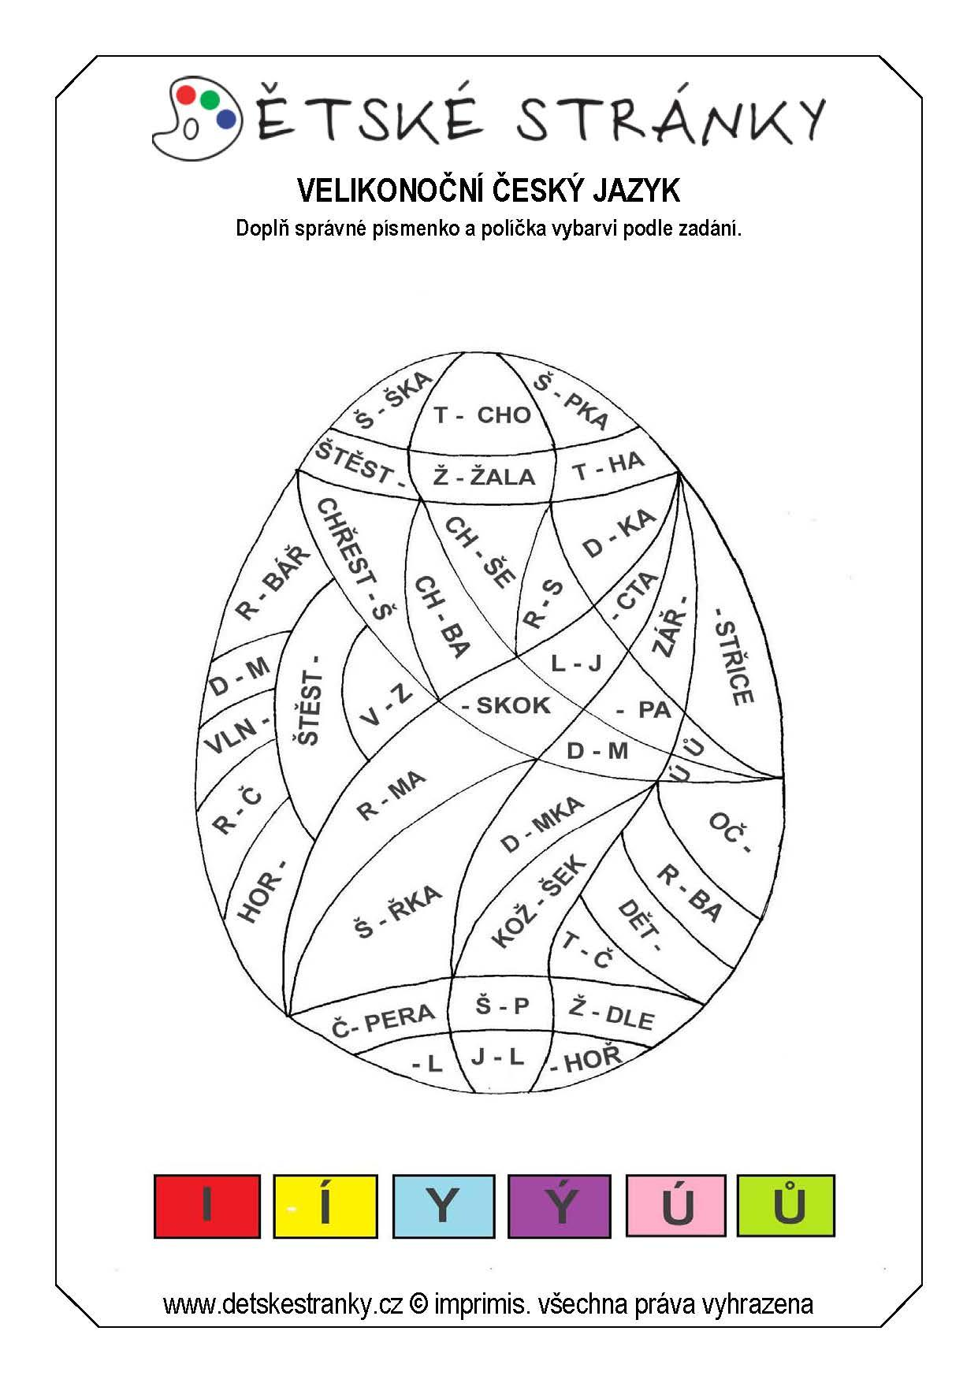
ČTENÍ + PSANÍ

Od pátku již mají všichni čítanku, proto si přečtěte s. 110 a 111
Písanka- s. 22 nebo 23 - kluci vyplní stranu “pro kluky”, děvčata stranu “pro holky”

MATEMATIKA

Můžete procvičovat násobení a dělení 2, + a - do 100

Tento týden na kontrolu posílejte pouze foto výrobku či obr. na téma Velikonoce.

Pro radost si můžete (DOBROVOLNĚ) vybarvit následující obrázek, potom z něho lze vyrobit puzzle.

Další příprava bude vyvěšena 7.4. 2020.
